Broccoliroosjes met garnalen en mie
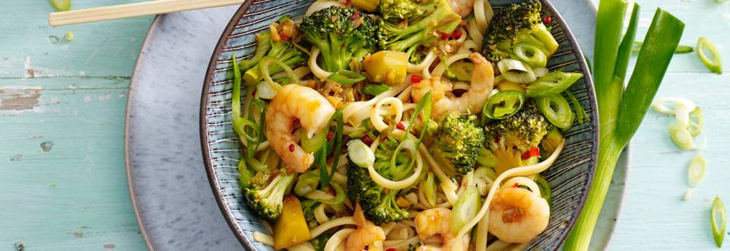
Ingrediënten 4 personen :

1 | broccoli
3 | lente-uien
200 g | garnalen
300 g | noedels
1 | rode peper
4 el | ketjap
1 el | Sambal en chili saus
3 tenen | knoflook

Bereidingswijze:
Kook de mie volgens de aanwijzingen op de verpakking, giet af en spoel af onder koud stromend water. Snij de broccoli in kleine roosjes en verwijder de harde onderkant van de steel van de broccoli. Schil de steel en snij in blokjes van 1 cm. Kook de broccoli 2 minuten. Snij de lente-uien in ringetjes, hak de knoflook en rode peper fijn . Verhit een wok of hapjespan met olijfolie. Fruit de knoflook 1 minuut en voeg vervolgens de broccoli, lente-ui, garnalen, ketjap, chilisaus en sambal toe. Roerbak 5 minuten op hoog vuur en breng op smaak met peper en zout. Voeg de mie toe aan de pan, warm nog 5 minuten door en serveer direct.

Tip: lekker met kroepoek.

